 | FACOLTÀ  DI LINGUE E  LETTERATURE  STRANIERE |  |  |  | Associazione  Europea ed  Extraeuropea  Operatori  Specializzati  Lecce, Via R. Giurgola, 11  associazione.aeeos@libero.it

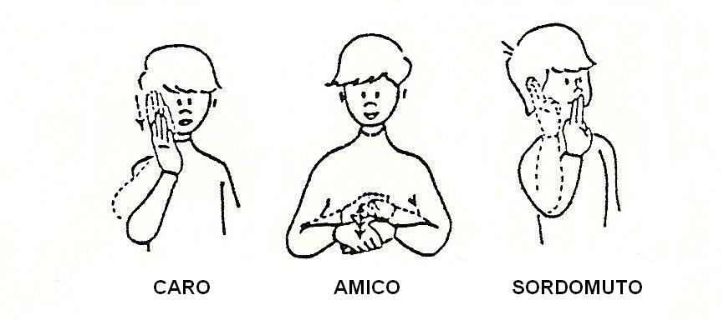 | SEMINARIO DI STUDIO: LINGUA LIS  - LINGUA DEI SEGNI ITALIANA -  Assegnati CFU 1 | 

F I N A L I T A’
Il seminario ha l’esplicito scopo di avvicinare, in un contesto istituzionale, quale l’università, un numero sempre maggiore di persone alla conoscenza della Lingua LIS (lingua dei segni italiana) usata dalle persone Sorde, al fine di favorisce l’inclusione sociale di tutte le persone. Inoltre, il D.M. 18 marzo 2005, avente per oggetto «Modificazioni agli allegati B e D al D.M. 4 ottobre 2000, concernente rideterminazione e aggiornamento dei settori scientifico-disciplinari e definizione delle relative declaratorie», ha stabilito che nei diversi livelli e registri di comunicazione, oltre alla comunicazione orale e scritta, ci sia anche la comunicazione segnica. I “segni” usati dalle persone sorde non sono un semplice insieme di “gesti” o “mimi” per comunicare, essi hanno una grammatica ben precisa, regole per i verbi, per il plurale ed il singolare, una propria sintassi, ed un proprio lessico: costituiscono una vera e propria lingua al pari delle lingue vocali.
L’Associazione A.E.E.O.S. onlus, fortemente impegnata nella tutela e diffusione della LIS, ha proposto detto Seminario per dare agli universitari salentini l’opportunità di conoscere una nuova lingua: la LIS. Il seminario prevede n.30 ore (n.25 di corso e n.5 per la Relazione) distribuite secondo il seguente calendario

DATE | ARGOMENTO-ATTIVITA’ |  | DOCENTI
16 dicembre 2011  ore 10,30-13,30  Aula  SP1 | 1° Modulo  2° Modulo | Presentazione del Seminario e sue finalità in seno alla Facoltà di Lingue e Letterature Straniere.  - Visione del film: «I Figli di un Dio Minore», di Randa Haines (1986).  - Riflessioni sul contenuto del film tramite la compilazione di un questionario ed il brainstorming.  - L’alfabeto internazionale.  - Il segno nome (assegnato ad ogni partecipante del seminario, compresi i docenti). | La Preside prof.ssa Alizia Romanovic  dott.ssa Sara Beaujeste d’Arpe  prof. Lucio d’Arpe
29 febbraio 2012  ore 16,00-19,00  Aula  SP1 | 3° Modulo  4° Modulo  5° Modulo | - Il linguaggio verbale: origine, sviluppo, competenza e padronanza; fonemi e doppia articolazione.  - Linguaggio e pensiero, e loro interazioni.  - Ruolo del Fedd-Back uditivo nel processo di apprendimento del linguaggio verbale.  - Assegnato l’argomento/tema ad ogni singolo gruppo: ideazione, realizzazione e rappresentazione di scenette usando la mimica e la gestualità corporea ovvero la C.T. (comunicazione totale).  - La dattilologia (alfabeto manuale).  - Esercitazioni pratiche di dattilologia. | prof. Lucio d’Arpe  dott.ssa Sara B. d’Arpe  dott.ssa Sara B. d’Arpe
07 marzo 2012  ore 16,00-19,00  Aula  SP1 | 6° Modulo  7° Modulo | - Il Congresso Internazionale di Milano e sue risoluzioni.  - L’educazione della persona sorda: la storia del Metodo.  - Esercitazioni di dattilologia. Presentazione del corsista attraverso la dattilologia ed il segno nome.  - Richiesta e risposta del nome del corsista in dattilologia e segno nome. Esercitazioni pratiche.  - Pronomi interrogativi (dove, quando, come ...) utili per porre domande. | prof. Lucio d’Arpe  dott.ssa Sara B. d’Arpe
14 marzo 2012  ore 16,00-19,00  Aula  SP1 | 8° Modulo  9° Modulo | - L’ABC della grammatica della LIS e sua introduzione.  - Il segno e sua scomposizione secondo il linguista WilliamStokoe. Relazioni spaziali.  - Componenti manuali: direzione e orientamento dei movimenti delle mani, luoghi, configurazioni.  - Componenti non manuali: Espressioni del volto; il movimento degli occhi, delle sopracciglia, delle labbra, del corpo e delle sue diverse posizioni; l’impersonamento.  - Componenti orali.  - Esercitazioni pratiche sugli argomenti esaminati nel precedente modulo.  - Giorni della settimana, mesi e colori. | dott.ssa Sara B. d’Arpe  prof. Lucio d’Arpe  dott.ssa Sara B. d’Arpe
21 marzo 2012  ore 16,00-19,00  Aula  SP1 | 10° Modulo  11° Modulo | - La sintassi ed il lessico nella Lis.  - I verbi: linea del tempo; classi dei verbi; fenomeno dell’incorporazione; segni temporali; distinzione fonologica tra nomi e verbi.  - I pronomi: la 1ª - 2ª - 3ª PERSONA.  - Esercitazioni pratiche sugli argomenti esaminati nel precedente modulo.  - Saluti; presentarsi. | dott.ssa Sara B. d’Arpe  prof. Lucio d’Arpe  dott.ssa Sara B. d’Arpe
28 marzo 2012  ore 16,00-19,00  Aula  SP1 | 12° Modulo  13° Modulo | - Le interazioni comunicative delle seguenti frasi nella LIS: frase affermativa; frase negativa; frase interrogativa (domanda chiusa o aperta).  - L’ordine dei Segni nella Frase LIS.  - Distinzione semantica nelle seguenti fasi: frasi irreversibili; frasi reversibili; frasi locative.  - Esercitazioni pratiche sugli argomenti esaminati nel precedente modulo.  - Visione di canzoni in LIS o italiano segnato.  - Numeri.  - Chiedere l’età. | dott.ssa Sara B. d’Arpe  prof. Lucio d’Arpe  dott.ssa Sara B. d’Arpe
04 aprile 2012  ore 16,00-19,00  Aula  SP1 | 14° Modulo  15° Modulo | - Lis, IS (italiano segnato) e ISE (italiano segnato esatto).  - Esercitazioni pratiche sugli argomenti esaminati nel precedente modulo.  - Famiglia.  - Abitazioni.  - Porre domande di uso comune e rispondere: luogo dell’abitazione, lavoro, famiglia, vacanze, tempo libero (quale e dove). | prof. Lucio d’Arpe  dott.ssa Sara B. d’Arpe  ins. Antonio Maggiulli
18 aprile 2012  ore 15,30-19,30  Aula  SP1 | 16° Modulo | - Esercitazioni pratiche: rispondere in LIS alle domande di uso comune: dal nome, alla composizione della propria famiglia; dall’ora, al tempo, lavoro, studio, ecc., anche con riferimento alla linea del tempo.  - Esercitazioni pratiche: comunicare in LIS con dialoghi appropriati e grammaticalmente corretti, fornendo indicazioni o facendo riferimento a persone presenti e/o assenti , sempre con la giusta impostazione del viso e del corpo e, se necessario, con l’impersonamento.  - Il telegiornale (in IS). | prof. Lucio d’Arpe  dott.ssa Sara B. d’Arpe  ins. Antonio Maggiulli  dott.ssa Maria Rosaria Merenda
RELAZIONE FINALE
Per l’assegnazione dei CFU, è prevista una relazione finale su un argomento trattato, a scelta del corsista e concordato con un docente.

ISCRIZIONE
Le iscrizioni possono essere effettuate direttamente presso la Segreteria di Facoltà o inviando una e-mail all’indirizzo presidenza.lingue@unisalento.it
Le iscrizioni devono avvenire entro il 15 dicembre 2011

LA PRESIDE  prof.ssa Alizia Romanovic |  | LA DIRETTRICE SEMINARIO  dott.ssa Sara Beaujeste D’Arpe

